Carreguem un document al Google Docs

En aquest document trobaràs informació addicional que t’ajudarà a carregar documents al Google Docs.

Quins tipus de documents podem carregar?
Documents (fins a 500 kB)
- Fitxers HTML i de text net (extensió txt).
- Microsoft Word (doc), format de text enriquit (rtf), text de l’Open Document (odt) i l’Star Office (sxw).
Presentacions (fins a 10 MB)
- Microsoft Power Point (ppt, pps).
Fulls de càlcul (fins a 1 MB)
- Valors separats per comes (csv).
- Fitxers de Microsoft Excel (xls) i fulls de càlcul de l’Open Document (ods).

Com podem carregar el document al Google Docs?
Fixa’t en el quadre de diàleg que t’ofereix el Google Docs

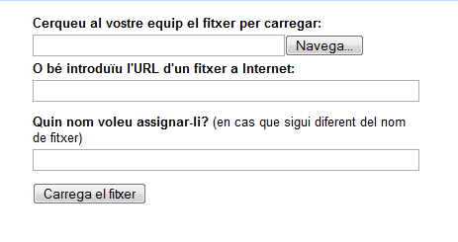
Fes les operacions següents:
- Clica sobre el botó Navega.
- Busca el document a la carpeta de treball del tema i selecciona’l.
- Canvia el nom del document i anomena’l Instruccions de càrrega d’un document.
- Abans de clicar sobre el botó Carrega el fitxer, tanca aquest document.

La finestra resultant serà aproximadament com aquesta:

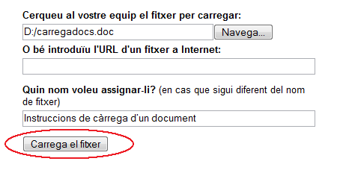

Informàtica 4ES0_2
Nom i LLinatges | Ordin aula | Compte Gmail
Pastrana, Josep | 201 | pastrana.cpv@gmail.com
Rovellada, Albert | 202 | rovellada.albert@gmail.com
Jover, Sergi | 203 | sjovercas.8@gmail.com
Salord, Tòfol | 203 | cristofolsamo@gmail.com
Moll, Roger | 204 | rutx.12@gmail.com
Dorrie, Sonia | 205 | dorrievidalsonia8@gmail.com
Luna, Eric | 205 | vodooswet15@gmail.com
El Farh, Rim | 206 | rimelfarh@gmail.com
Femenies, Aida | 206 | aidafemeniastorres@gmail.com
Garcia, Tania | 207 | taniagarciamoll@gmail.com

Pons, Gibet | 207 | gibetpons15@gmail.com
Segui, Jose Luis | 208 | jose208quadrado@gmail.com
Anglada, Alvar | 209 | aangladamoll@gmail.com
Allés, Bernat | 210 | bernatalles@gmail.com
Fernandez, Sam | 210 | sfiesjmq@gmail.com
Bah, Sharif | 195 | alagielorybah@gmail.com
Lopez, Asues | 211 | asu96lopez@gmail.com
Carrasco, Marc | 235 | carrasco69marc@gmail.com

